Тема урока: «Уравнения, приводимые к квадратным».
Тип урока: Комбинированный.
Цели урока:
- Образовательные: Формирование учебно-логических знаний, умений, навыков при решении уравнений, приводимых к квадратным, методом введения новой переменной, через исследовательскую работу, обобщение и систематизацию опыта.
- Развивающие: Способствовать развитию внимания, логического мышления, умений анализировать, сравнивать и делать выводы.
- Воспитательные: Развитие умения планировать работу, искать рациональные пути её выполнения, способности аргументировано отстаивать своё мнение.
Ход урока:
- Организационный момент(Приветствие)
- Проверка домашнего задания:
  - №210(А;В); №213(Д;Ж); Задача(Появление на доске, более подробный разбор)
№210(А;В) При каких значениях b уравнение имеет 2 корня?
А. $2x^{2}+6x+b=0$
Уравнение имеет 2 корня, если D>0, т.е.
D = $b^{2}-4ac$ 36 - 8b > 0
D = 36-8b -8b > -36
b < 4,5
В. $3x^{2}+bx+3=0$
Уравнение имеет 2 корня, если D>0, т.е.
D = $b^{2}-4ac=b^{2}-4*3*3=b^{2}-36$
$b^{2}-36>0$
$b^{2}>36$
Ответ: $\left(-∞;-6\right);\left(6;+∞\right)$

№213 решите уравнение.
Д) ${9x}^{3}-18x^{2}-x+2=0$
$$9x^{2}\left(x-2\right)-\left(x-2\right)=0$$
$$\left(x-2\right)\left(9x^{2}-1\right)=0$$
$$\left(x-2\right)\left(3x-1\right)(3x+1)=0$$
$$x-2=0 или 3x-1=0 или 3x+1=0$$
$x=2$ $x=\frac{1}{3}$ $x=\frac{1}{3}$
$$Ответ:-\frac{1}{3};\frac{1}{3};2$$
Ж) $p^{3}-p^{2}=p-1$
$p^{2}\left(p-1\right)-(p-1)=0$
${(p}^{2}-1)(p-1)=0$
${\left(p-1\right)}^{2}\left(p+1\right)=0$
${\left(p-1\right)}^{2}=0 или p+1=0$
$p=1$ $p=-1$
Ответ: -1;1

Задача (Условие вместе с решением высвечивается на доске).
Один из желающих выходит к доске и объясняет решение задачи.
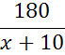
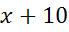
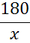
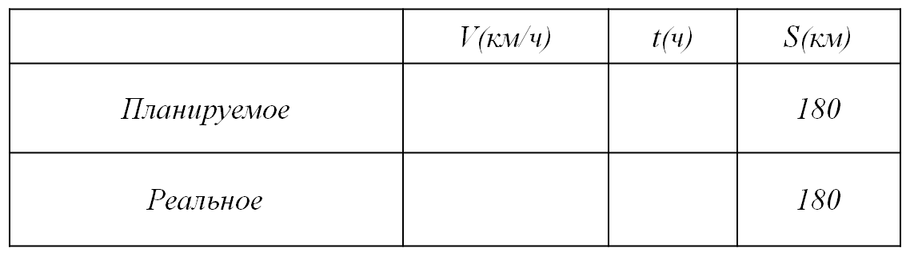
Расстояние между городами A и B равно 420 км. Пройдя $\frac{4}{7}$ всего расстояния, поезд был задержан в пути на 15 минут. Затем машинист увеличил скорость на 10 км/ч и прибыл в город B без опоздания. Сколько времени потратил поезд на весь путь?
  - Теперь к доске выходят работать по карточкам 4 человека (Дети, решив свои задания, проверяют задания товарищей и сверяют их с ответами, затем присаживаются на свои места; Тем временем идёт фронтальный опрос).
- Фронтальный опрос (Повторение изученного материала).
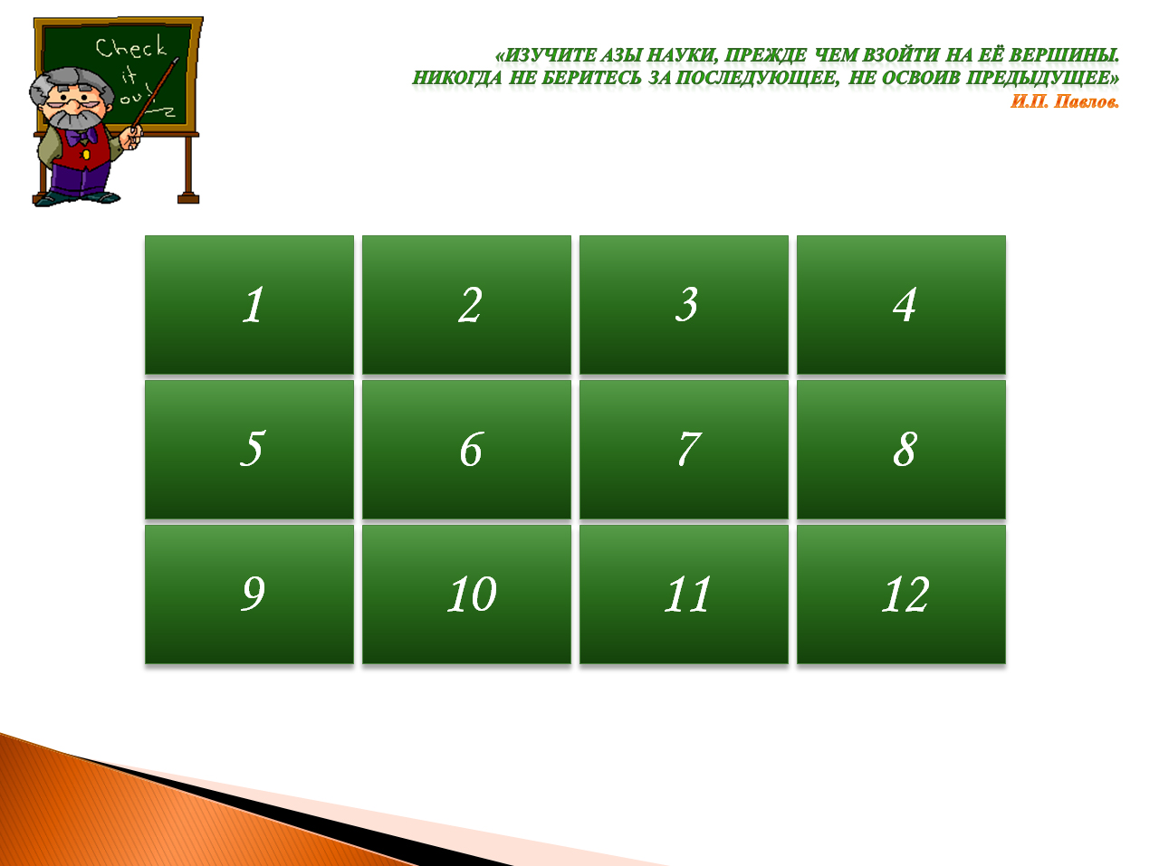
  - «Изучите азы науки, прежде чем взойти на её вершины. Никогда не беритесь за последующее, не усвоив предыдущего». И.П. Павлов. (На доске появляется 12 прямоугольников, с определённым номером у каждого, под которым скрывается вопрос.)
  - Задание: Определите вид каждого уравнения и найдите его корни.
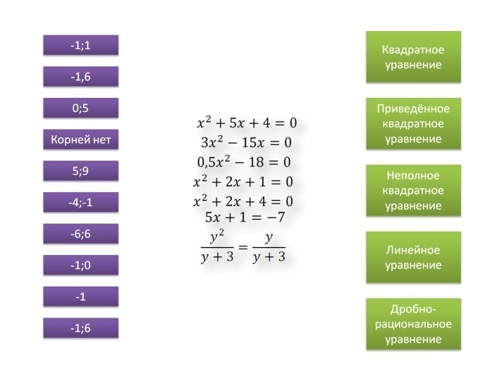
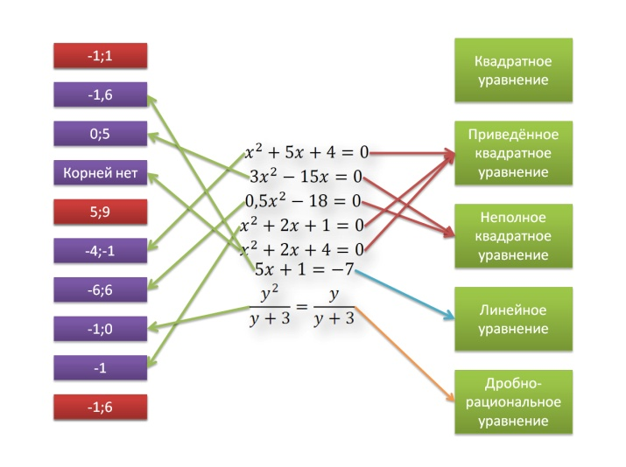
Ответы:
$x^{2}+5x+4=0$ Приведённое квадратное уравнение. Корни: -4;-1.
${3x}^{2}-15x=0$ Неполное квадратное уравнение. Корни: 0;5.
${0,5x}^{2}-18=0$ Неполное квадратное уравнение. Корни: -6;6.
$x^{2}+2x+1=0$ Приведённое квадратное уравнение. Корень: -1.
$x^{2}+2x+4=0$ Приведённое квадратное уравнение. Корней нет.
$5x+1=-7$ Линейное уравнение. Корень: -1,6.
$\frac{y^{2}}{y+3}=\frac{y}{y+3x}$ Дробно-рациональное уравнение. Корни: -1;0.
- Изучение нового материала:
Уравнение: ${(5x+1)}^{2}+6\left(5x+1\right)-7=0$
Предложите способы решения данного уравнения.
Вопрос: Давайте посмотрим на это уравнение, что вы интересного вы заметили?
Ответ: Выражение $(5x + 1)$ повторяется дважды.
Обозначим выражение $(5x+1)$ буквой $t$, получим:
$$t^{2}+6t-7=0$$
Вопрос: Что изменилось в уравнении?
Ответ: Получилось приведённое квадратное уравнение относительно переменной $t$.
Такой подход к решению уравнений называют «Методом введения новой переменной», который позволяет свести данное уравнения к квадратному.
Решаем полученное уравнение (По теореме, обратной теореме Виета):
$$t_{1}=-7; t_{2}=1$$
Можно сказать, что мы решили это уравнение? Нет, нельзя! Поэтому нам необходимо вернуться к подстановке.
Возвращаемся к подстановке $5x+1=t$, получаем:
$5x+1=-7$ или $5x+1=1$
$$5x=-8 5x=0$$
$$x=-1,6 x=0$$
$$Ответ: -1,6;0$$
Продолжим нашу работу. Рассмотрим следующее уравнение:
$$\frac{x^{2}+2x-2}{x^{2}+2x}-\frac{x^{2}+2x+3}{x^{2}+2x+2}=1$$
(Нетрудно заметить, если решать уравнение в таком виде, то решать его будет довольно-таки непросто)
Сделаем следующую замену: $x^{2}+2x=t$, тогда имеем:
$$\frac{t-2}{t}-\frac{t+3}{t+2}=1$$
Получим дробно-рациональное уравнение относительно переменной $t$, которое можно свести к решению квадратного уравнения.
$$\frac{t^{2}-4-t^{2}-3t-t^{2}-2t}{t(t+2)}=0$$
$$\frac{-t^{2}-t-4}{t(t+2)}=0$$
$$\left\{\begin{aligned}t^{2}+t+4=0 \\ t\left(t+2\right)≠0\end{aligned}\right.$$
$$t^{2}+t+4=0$$
По теореме, обратной теореме Виета получим:
$$t_{1}=-4; t_{2}=-1$$
Вернёмся к переменной $x$:
$x^{2}+2x=-4$ $x^{2}+2x=-1$
$D<0=>Корней нет$ ${(x+1)}^{2}=0$
$x=-1$
$$Ответ: -1$$
Подведём итог нашей исследовательской работы:
Вывод: Итак, два различных по виду уравнения, мы решили одним и тем же методом – методом введения новой переменной, где первоначальное уравнение приводится к квадратному.
А теперь давайте попробуем составить алгоритм решения уравнений, приводимым к квадратным.
(Назвали алгоритм, затем появляется ВЕРНЫЙ алгоритм решения)
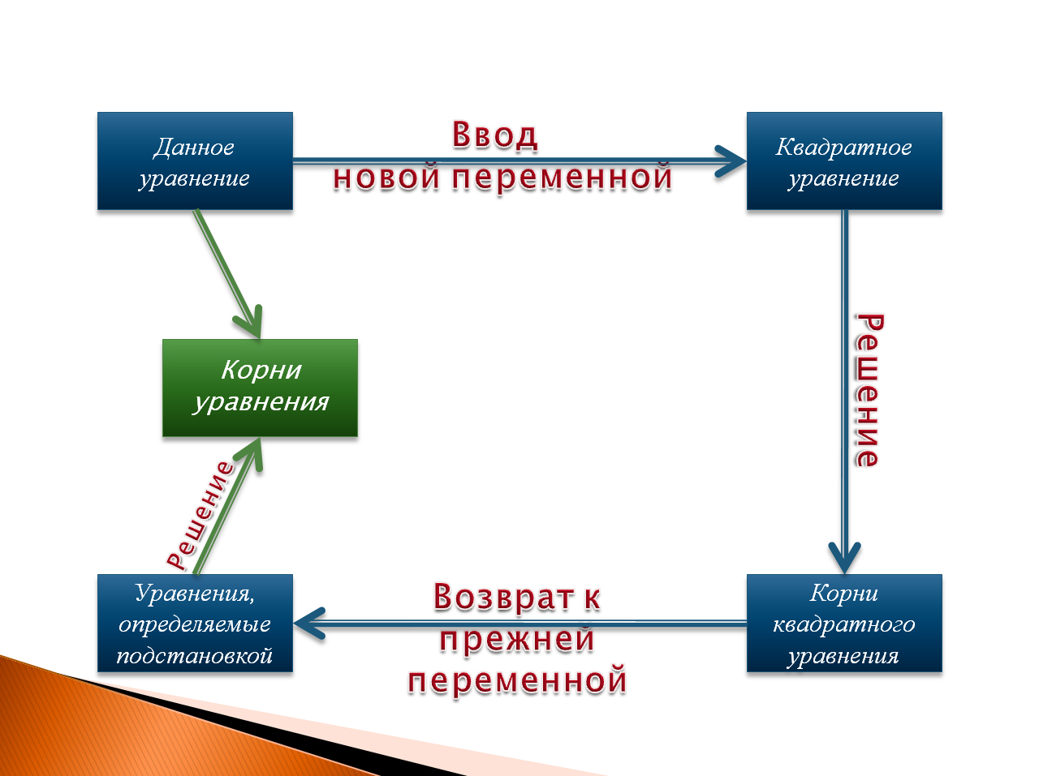
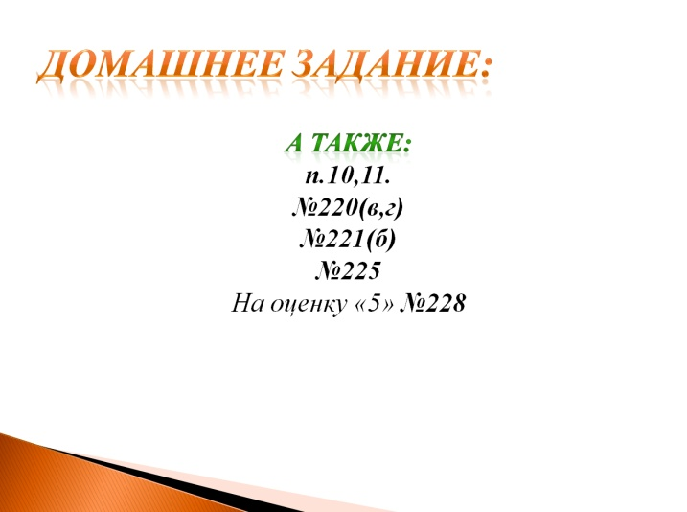
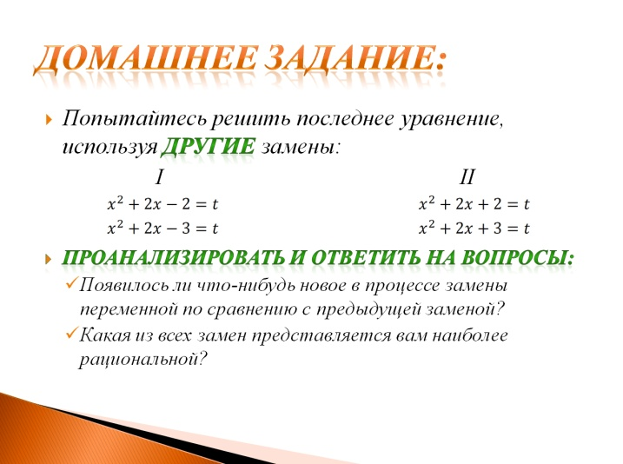
На экране появляется домашнее задание.(1-ая, затем 2-ая часть)

1-ая часть: Попытайтесь решить последнее уравнение, используя другие замены:
I II
$x^{2}+2x-2=t$ $x^{2}+2x+2=tx^{2}+2x-3=t$ $x^{2}+2x+3=t$
Проанализируйте свою работу и ответьте на следующие вопросы:
- Появилось ли что-нибудь новое в процессе замены переменной по сравнению с предыдущей заменой?
- Какая из всех замен представляется вам наиболее рациональной?
2-ая часть:
п.10,11.
№220(в,г)
№221(б)
№225
На оценку «5» №228
- Закрепление изученного материала.
К доске с карточками выходят 4 ученика. Решают данные уравнения:

Задание: Назовите замены, которые вы бы сделали в данных уравнениях.
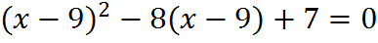
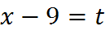
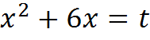
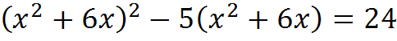
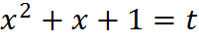
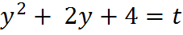

Далее: (Учащиеся, которые решали карточки, садятся на свои места, выполнив задание.) Проверяем правильность решения, путём раскрытия и сверки с готовыми решениями на экране. (Появляется уравнение, сначала один из учеников проверяет работу товарища, а затем появляется правильное решение).
- Работа с учебником: №220(А;В); №221(В); 222(А;Б)
- Наш урока подходит к концу, так что давайте подведём итоги и выслушаем доклад учащегося. (Рефлексия. Анкетирование учащихся. Перед ними, на столе, лежат листочки. Также содержание листочка высвечивается на доске)
- Историческая справка. (Доклад учащегося + Презентация).

Урок завершен!

